**FICHA TÉCNICA- PROYECTO SIRH**

Isabella Carmona Castro

INSTITUCIÓN UNIVERSITARIA SALAZAR Y HERRERA

CONVENIO SENA/IUSH

MEDELLÍN, ANTIOQUIA

2022

**TABLA DE CONTENIDO**

1. Contexto de la empresa ________________________________________________ 3
2. Identificación del problema ____________________________________________ 3
3. Objetivos del proyecto ________________________________________________ 3
4. Alcance del proyecto _________________________________________________ 4
5. Metodología utilizada ________________________________________________ 4
6. Desarrollo y resultados _______________________________________________ 5

6.1. Material para el levantamiento de requerimientos _______________________ 5

6.2. Requerimientos Funcionales ________________________________________ 7

6.3. Requerimientos No Funcionales _____________________________________ 8

6.4. Casos de uso ____________________________________________________ 8

6.5. Diagrama de casos de uso _________________________________________ 14

6.6. Diagramas de estados ____________________________________________ 15

6.7. Diagramas de actividades _________________________________________ 17

6.8. Diagrama de secuencia ___________________________________________ 19

6.9. Diagrama de clases ______________________________________________ 20

**CONTEXTO DE LA EMPRESA**

Restaurante Licores y Delicias de Calasanz, es un restaurante de tipo pyme ubicado en la Calle 53 #80A-05, que está basado en ofrecer el mejor servicio de comidas preparadas servidas en el salón/comedor o entrega a domicilio. Esta empresa cuenta con alrededor de 8 trabajadores y lleva con la administración actual aproximadamente 5 años.

**IDENTIFICACIÓN DEL PROBLEMA**

Se ha identificado que en el restaurante Licores y Delicias de Calasanz gran parte de los procesos de nómina y el registro de días de descanso, incapacidades y horarios se realiza de forma manual o en plataformas que pueden ser alteradas fácilmente, lo que en muchas ocasiones genera que se pierda información importante, que el proceso sea demorado, que se altere información y que se requiera un mayor esfuerzo por parte de la administradora (quién está a cargo de todos los procesos anteriormente mencionados).

**OBJETIVOS DEL PROYECTO**

*Objetivo General:* Construir un Sistema de Información de Recursos Humanos que agilice y organice los procesos internos del restaurante Licores y Delicias de Calasanz, de tal modo que la información ingresada quede almacenada de forma organizada, segura y que no se generen pérdidas de información.

*Objetivos Específicos:*

* Diseñar la estructura del sistema de Información basados en el análisis del levantamiento de requerimientos
* Desarrollar el sistema de Información propuesto para el restaurante Licores y Delicias de Calasanz
* Implementar el software de Información al restaurante Licores y Delicias de Calasanz

**ALCANCE DEL PROYECTO**

➔ Se ha propuesto crear un software que gestione todos estos procesos relacionados a la parte humana de la empresa, para que el trabajo se haga de forma organizada, segura y ágil cada día. Se tiene proyectado desarrollar un **Sistema de Información de Recursos Humanos** como aplicativo web que a futuro pueda desplegarse por medio de una intranet.

➔Este aplicativo se desarrollará con el lenguaje de programación JAVASCRIPT y tendrá como motor de bases de datos MYSQL.

➔Se tiene estimado que el proyecto esté finalizado y sea entregado a la empresa el 12 de mayo de 2022

**METODOLOGÍA UTILIZADA**

La técnica de recolección de información utilizada para realizar el levantamiento de requerimientos fue la “Observación Participante” ya que como observador hice y soy parte de la comunidad donde tuvo lugar el estudio para la identificación de los puntos débiles del restaurante Licores y Delicias de Calasanz que puedan ser solucionados por medio de la implementación de un software.

Como instrumento de recolección de información (y con el fin de completar la información extraída como observador participante) se realizó un cuestionario a la administradora con las preguntas que se encuentran en este documento; de este modo, pudimos ejecutar un análisis más completo de la empresa.

Link encuesta realizada por medio de Google Forms: <https://forms.gle/D3MJRFUmxoZEAZ1D7>

**DESARROLLO Y RESULTADOS**

**MATERIAL PARA EL LEVANTAMIENTO DE REQUERIMIENTOS**

|  | RECOLECCIÓN DE INFORMACIÓN  (Levantamiento de Requerimientos) | | | |  |
| --- | --- | --- | --- | --- | --- |
| PROYECTO **SIRH** | | | FECHA: 9 ABRIL DE 2021 | | |
| ORGANIZACIÓN: Licores y Delicias de Calasanz | | | Stakeholder: Sandra Milena Cuartas | | |
| Responsable: Isabella Carmona | | | Cargo: Analista | | |
| Dependencia | | Proceso (subproceso) | | Destinación | |
| Recursos Humanos | |  | |  | |
| ¿Qué parque tecnológico tiene en su organización? -- Define el tipo de aplicación. | | R/ En el momento el restaurante Licores y Delicias de Calasanz no cuenta con un parque tecnológico propio, el proceso de cálculo de nómina se utiliza un archivo de excel modificable.  R/ El restaurante cuenta con dispositivos móviles, una tablet y un computador. | | Análisis | |
| ¿Con qué formatos impresos/en computador cuenta para el desarrollo de su core? --- identificar datos | | R/ El restaurante Licores y Delicias de Calasanz no cuenta con formatos en computador para llevar los registros de horarios, días de descanso, incapacidades, licencias, etc. Todo se realiza de forma manual en un calendario de pared. Los horarios se envían a cada empleado vía whatsapp. | | Análisis | |
| ¿Cuál es el proceso con el que se utilizan estos formatos? --- identificar periodicidad de uso | | R/ El calendario de pared se actualiza diariamente o el día anterior al que un trabajador tiene su día de descanso o cuando un empleado tiene una incapacidad o de forma semanal con el horario de cada uno.  La nómina se modifica de forma quincenal en el archivo de excel. | | Análisis | |
| ¿Quiénes tendrán permitido el acceso al aplicativo? --- identificar tipos de usuarios | | R/ Tendrán permitido ingresar datos en el aplicativo y modificarlos: La administradora y el dueño; sin embargo se tiene pensado que los empleados tengan también uso en el aplicativo (Registro de huella digital para gestión y control de horarios) | | Desarrollo | |

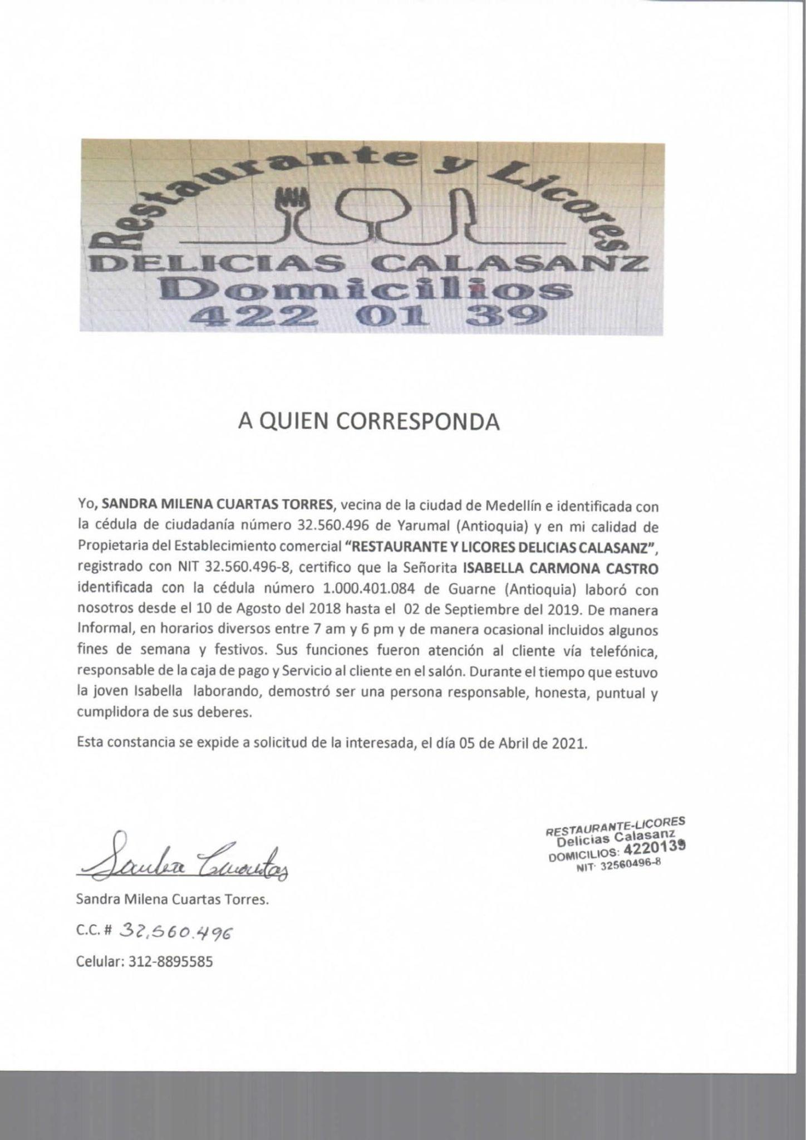 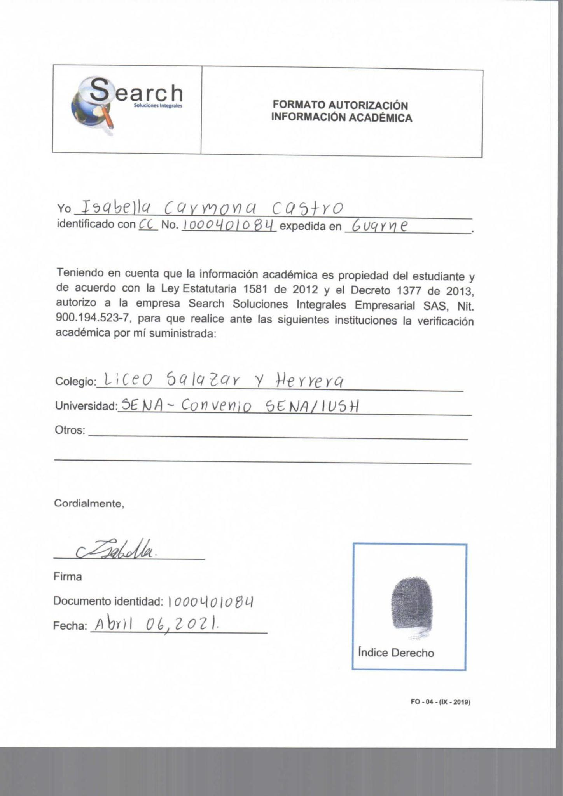

Sandra Milena Cuartas Torres Isabella Carmona Castro

CC # 32.560.496 CC # 1.000.401.084

Celular: 312-8895585 Celular: 314-418

**REQUERIMIENTOS FUNCIONALES**

| **CÓDIGO** | **DESCRIPCIÓN** | **ACTOR** |
| --- | --- | --- |
| **RF-01** | El sistema permite ingresar al aplicativo  **Datos de ingreso:** Usuario y contraseña único para el rol. | Administrador |
| **RF-02** | El sistema permite crear perfiles para los nuevos empleados que ingresen a la empresa.  **Datos de ingreso:** Datos básicos del empleado (Nombres, apellidos, cédula, EPS, ARL, etc) | Administrador |
| **RF-03** | El sistema permite hacer modificaciones en la nómina.  **Datos de Ingreso:** Número de cédula del empleado y modificación. | Administrador |
| **RF-04** | El sistema permite registrar la hora de llegada y la hora de salida de los empleados.  **Datos de ingreso:** Ninguno, se espera la detección del código de barras de la cédula de cada empleado o la detección de la huella dactilar del mismo. (NO DEFINIDO) | Empleado |
| **RF-05** | El sistema permite ingresar de manera semanal el horario que cada empleado tendrá en la semana (incluyendo su respectivo día de descanso)  **Datos de ingreso:** Número de cédula del empleado, horario y día de descanso asignado para la semana entrante. | Administrador |
| **RF-06** | El sistema permite registrar novedades de los empleados.  **Datos de ingreso:** Número de cédula del empleado y novedad. | Administrador |
| **RF-07** | El programa guarda los datos de los empleados. | Nomina/ Calendario |
| **RF-08** | El programa almacena las novedades ingresadas de cada empleado. | Calendario |
| **RF-09** | El programa genera nómina de manera quincenal | Nomina |
| **RF-10** | El programa admite modificaciones por parte del rol “Administrador” para arreglo de nómina. | Nomina |

**REQUERIMIENTOS NO FUNCIONALES**

| **CÓDIGO** | **DESCRIPCIÓN** | **ATRIBUTO DE CALIDAD** |
| --- | --- | --- |
| **RFN-01** | El sistema debe ser intuitivo, de forma que cualquier persona pueda manejarlo. | Usabilidad |
| **RFN-02** | El programa será realizado en lenguaje de programación para escritorio. |  |
| **RFN-03** | El software al ser a la medida, debe llevar el logo de la organización en cada módulo. |  |
| **RFN-04** | El sistema dispondrá de 1 usuario registrado que tendrá acceso al sistema (rol de administrador). | Seguridad |

**CASOS DE USO**

| **CU-01** | Ingreso al aplicativo |
| --- | --- |
| **Autor** | **Isabella Carmona** |
| **Descripción** | El sistema permite ingresar al aplicativo. |
| **Actor** | **Administrador** |
| **Poscondiciones** | El usuario puede realizar diversas funciones dentro del sistema. |
| **Flujo normal** | 1. Abrir el programa  2. Ingresar el usuario y la contraseña  3. Acceder al sistema |
| **Precondiciones/Excepciones** | Solo se podrá acceder al sistema con un rol de administrador o programador. |

| **CU-02** | Crear perfiles de empleados. |
| --- | --- |
| **Autor** | **Isabella Carmona** |
| **Descripción** | El sistema permite crear perfiles para los nuevos empleados que ingresen a la empresa. |
| **Actor** | **Administrador** |
| **Poscondiciones** | Haber ingresado al sistema con un rol de administrador o programador. |
| **Flujo normal** | 1. Abrir el programa  2. Ingresar el usuario y la contraseña  3. Acceder al sistema  4. Dirigirse al módulo de “Crear nuevo empleado”  5. Ingresar los datos correspondientes  6. Seleccionar “Guardar”  7. Aceptar cambios (doble confirmación) |
| **Precondiciones/Excepciones** | Solo se podrá acceder al sistema y a sus funcionalidades con un rol de administrador o programador.  Si el empleado ya se encuentra registrado no se podrá registrar 2 veces (datos dobles). |

| **CU-03** | Modificaciones a Nomina |
| --- | --- |
| **Autor** | **Isabella Carmona** |
| **Descripción** | El sistema permite hacer modificaciones en la nómina. |
| **Actor** | **Administrador** |
| **Poscondiciones** | Haber ingresado al sistema con un rol de administrador o programador. |
| **Flujo normal** | 1. Abrir el programa  2. Ingresar el usuario y la contraseña  3. Acceder al sistema  4. Dirigirse al módulo de “Modificar Nómina”  5. Realizar los cambios correspondientes  6. Seleccionar “Guardar”  7. Aceptar cambios (doble confirmación) |
| **Precondiciones/Excepciones** | Solo se podrá acceder al sistema y a sus funcionalidades con un rol de administrador o programador. |

| **CU-04** | Registro de Entrada y Salida |
| --- | --- |
| **Autor** | **Isabella Carmona** |
| **Descripción** | El sistema permite registrar la hora de llegada y la hora de salida de los empleados. |
| **Actor** | **Empleado** |
| **Poscondiciones** | Haber registrado su huella digital o el código de barras de su cédula (No definido). |
| **Flujo normal** | 1. Abrir o encender el programa de escaneo  2. Registrar su huella digital o el código de barras de su cédula (No definido). |
| **Precondiciones/Excepciones** | Que el empleado haya sido previamente creado en la Base de Datos del sistema y su huella o código de barras haya sido registrado por lo menos 1 vez. |

| **CU-05** | Registro de Turnos Semanales |
| --- | --- |
| **Autor** | **Isabella Carmona** |
| **Descripción** | El sistema permite ingresar de manera semanal el horario que cada empleado tendrá en la semana (incluyendo su respectivo día de descanso) |
| **Actor** | **Administrador** |
| **Poscondiciones** | Haber ingresado al sistema con un rol de administrador. |
| **Flujo normal** | 1. Abrir el programa  2. Ingresar el usuario y la contraseña  3. Acceder al sistema  4. Dirigirse al módulo de “Registrar Turnos”  5. Subir turnos de cada empleado  6. Seleccionar “Guardar”  7. Aceptar cambios (doble confirmación) |
| **Precondiciones/Excepciones** | Solo se podrá acceder al sistema y a sus funcionalidades con un rol de administrador. |

| **CU-06** | Registro de Novedades |
| --- | --- |
| **Autor** | **Isabella Carmona** |
| **Descripción** | El sistema permite registrar novedades de los empleados. |
| **Actor** | **Administrador** |
| **Poscondiciones** | Haber ingresado al sistema con un rol de administrador. |
| **Flujo normal** | 1. Abrir el programa  2. Ingresar el usuario y la contraseña  3. Acceder al sistema  4. Dirigirse al módulo de “Registrar Novedades  5. Seleccionar el empleado al que se le hará la anotación  6. Subir novedad  7. Seleccionar “Guardar”  8. Aceptar cambios (doble confirmación) |
| **Precondiciones/Excepciones** | Solo se podrá acceder al sistema y a sus funcionalidades con un rol de administrador. |

| **CU-07** | Guardar datos de empleados |
| --- | --- |
| **Autor** | **Isabella Carmona** |
| **Descripción** | El programa guarda los datos de los empleados. |
| **Actor** | **Nómina/Calendario** |
| **Poscondiciones** | Datos ingresados y guardados correctamente. |
| **Flujo normal** | 1. El rol Administrador ingresa en el módulo de empleados.  2. Ingresa los datos correspondientes.  3. Selecciona la opción de guardado y acepta la doble confirmación  4. El programa guarda los cambios. |
| **Precondiciones/Excepciones** | El usuario que realiza las modificaciones sea un rol administrador. |

| **CU-08** | Almacenar novedades |
| --- | --- |
| **Autor** | **Isabella Carmona** |
| **Descripción** | El programa almacena las novedades ingresadas de cada empleado. |
| **Actor** | **Calendario** |
| **Poscondiciones** | Datos ingresados y guardados correctamente. |
| **Flujo normal** | 1. El rol Administrador ingresa en el módulo de novedades.  2. Seleccionar empleado  3. Ingresar la novedad del empleado  4. Selecciona la opción de guardado y acepta la doble confirmación  5. El programa guarda los cambios. |
| **Precondiciones/Excepciones** | El usuario que realiza las modificaciones sea un rol administrador. |

| **CU-09** | Generar Nómina |
| --- | --- |
| **Autor** | **Isabella Carmona** |
| **Descripción** | El programa genera nómina de manera quincenal |
| **Actor** | **Nómina** |
| **Poscondiciones** | Nómina por empleado lista para imprimir |
| **Flujo normal** | 1. El programa a partir de los registros de entrada y salida de los empleados dentro de la quincena realizará el cálculo de la nómina de forma automática teniendo en cuenta las novedades. |
| **Precondiciones/Excepciones** | Registro de entrada y salida de cada empleado.  Registro de turnos de la quincena.  Comparación de novedades. |

| **CU-10** | Modificaciones de la Nómina |
| --- | --- |
| **Autor** | **Isabella Carmona** |
| **Descripción** | El programa admite modificaciones por parte del rol “Administrador” para arreglo de nómina. |
| **Actor** | **Nómina** |
| **Poscondiciones** | Mostrar cambios hechos por el administrador a la nómina previamente creada. |
| **Flujo normal** | 1. El rol Administrador ingresa en el módulo de nómina.  2. Selecciona el empleado al que se le debe realizar la modificación.  3. Realiza la modificación.  4. Selecciona la opción de guardado y acepta la doble confirmación  5. El programa guarda los cambios. |
| **Precondiciones/Excepciones** | Que el usuario que realice las modificaciones tenga un rol de “Administrador” |

**DIAGRAMAS DE CASOS DE USO**

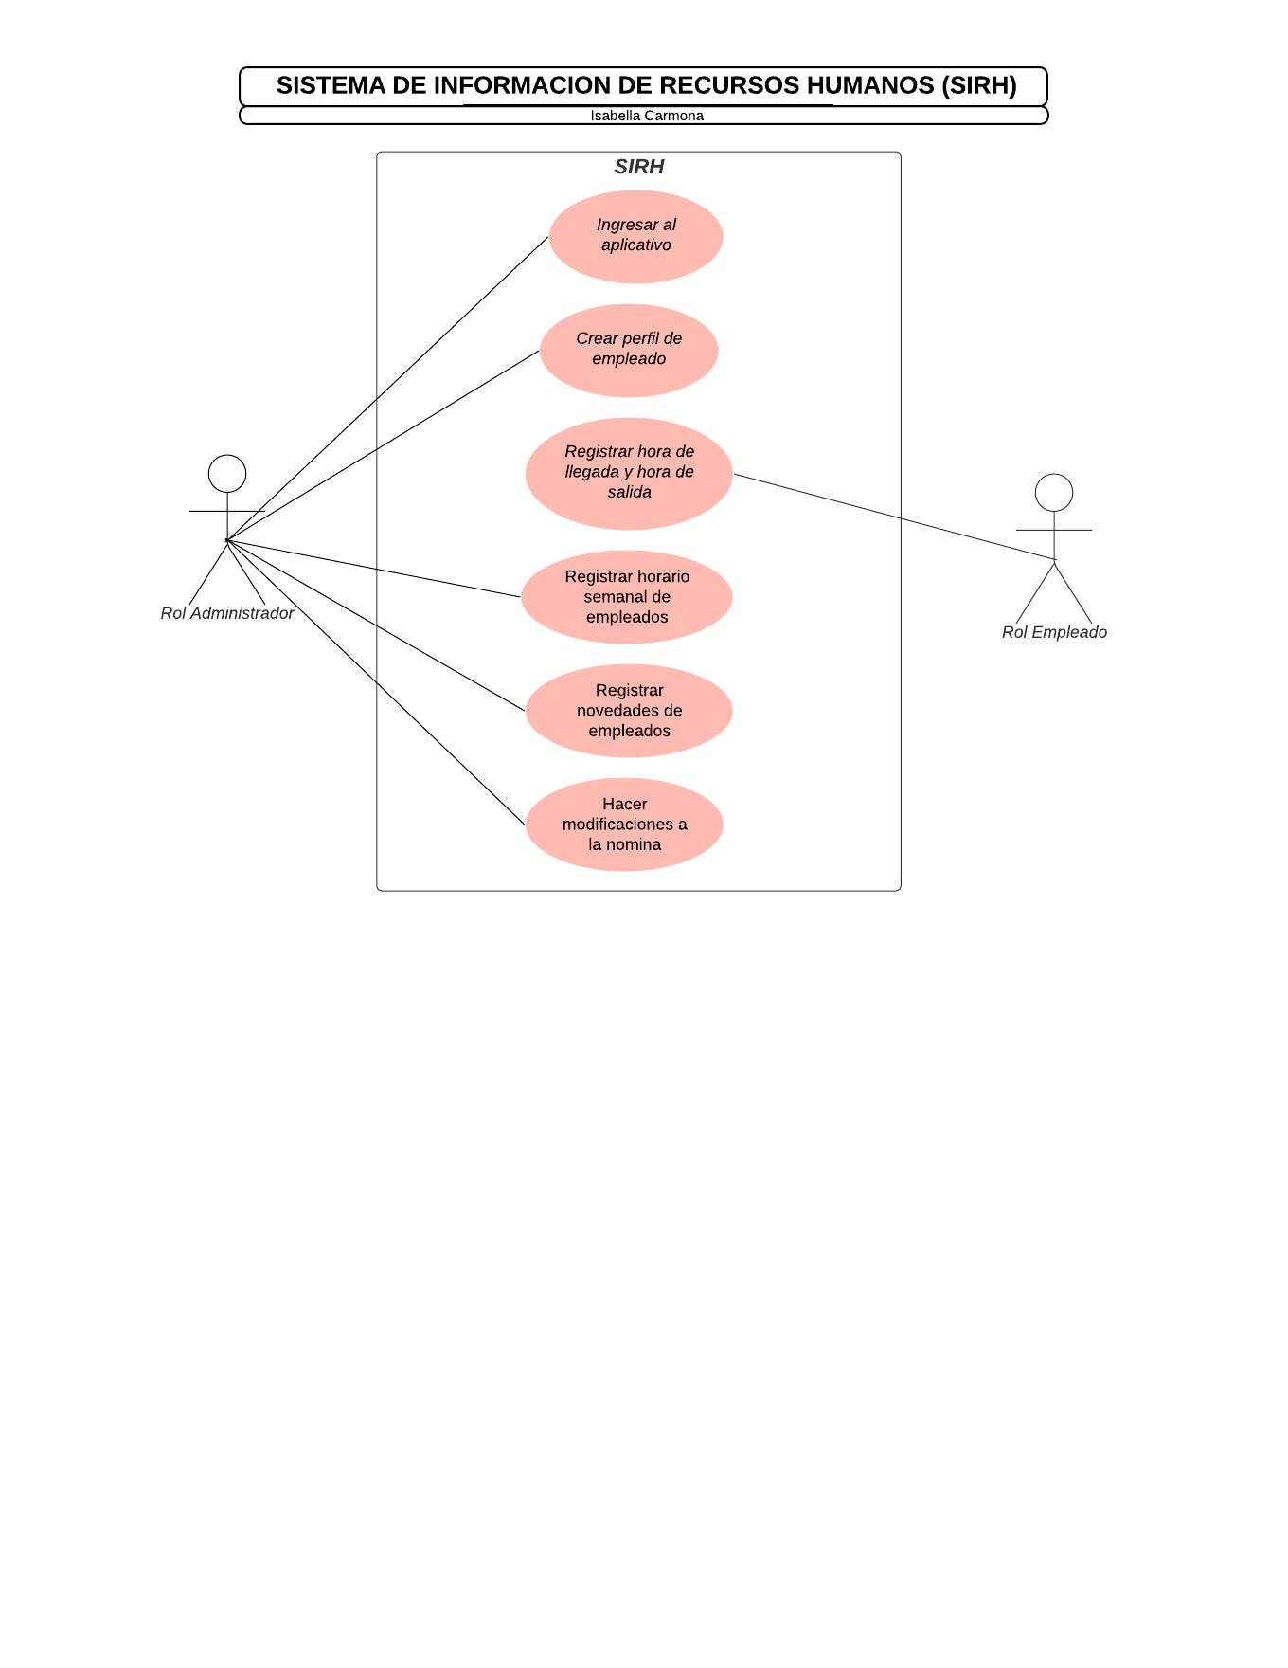

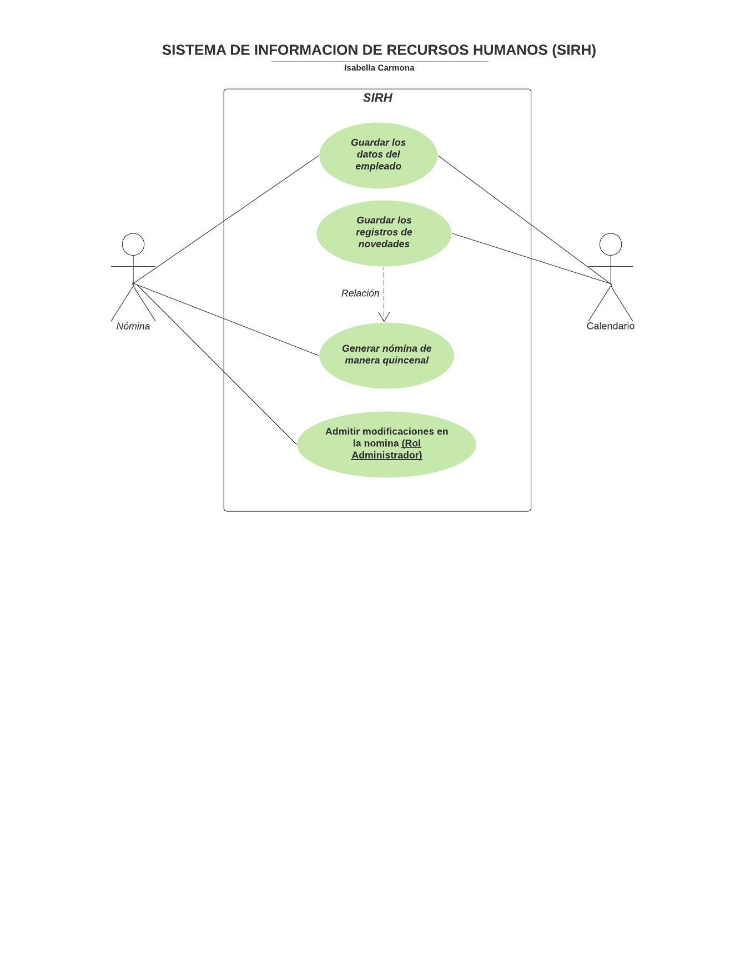

**DIAGRAMAS DE ESTADOS**

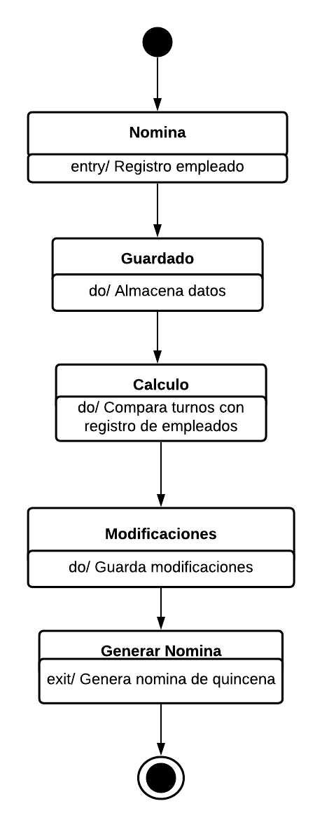

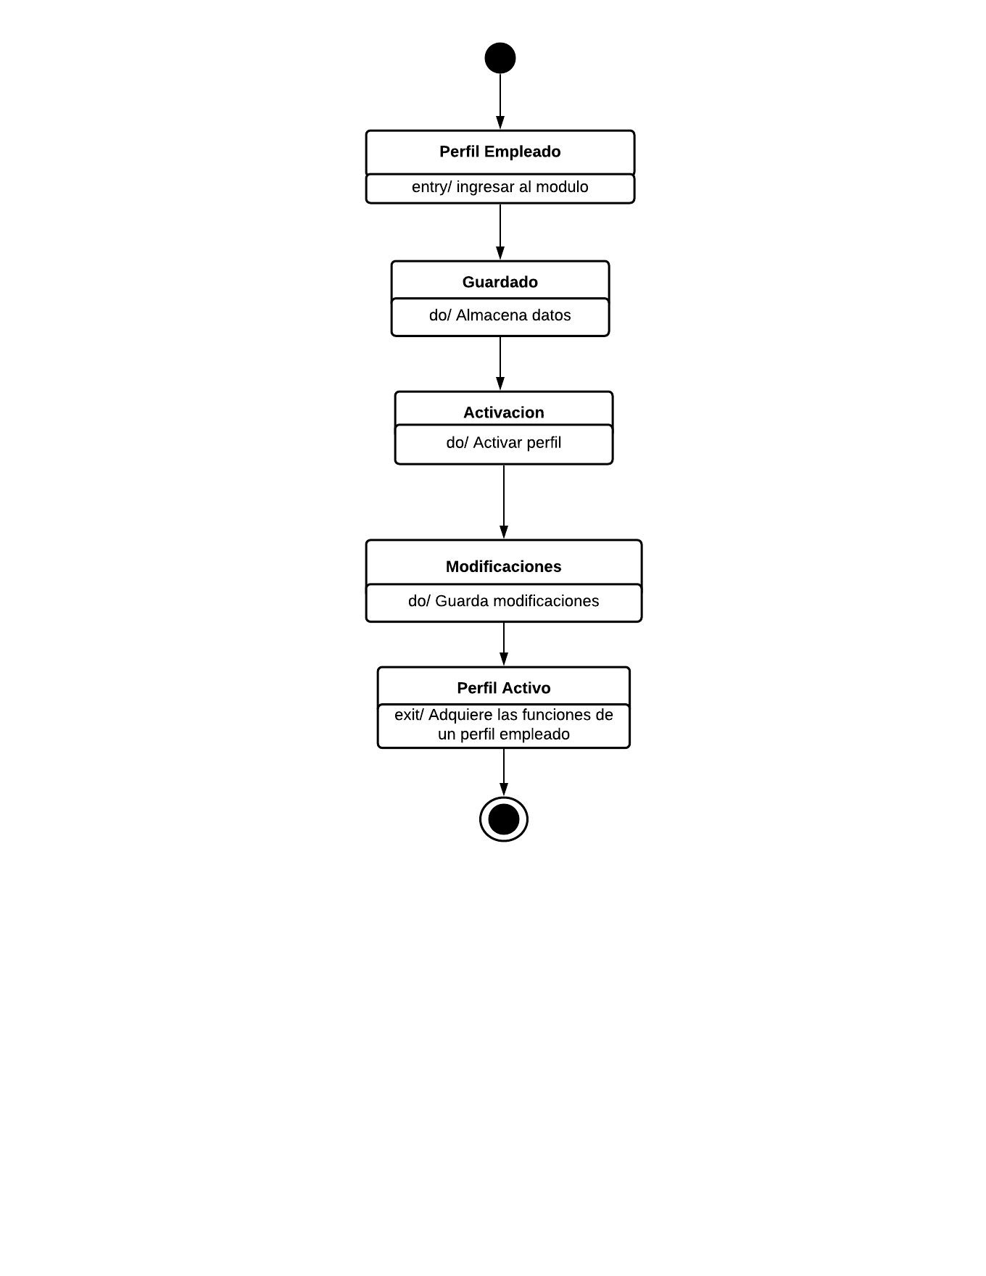

**DIAGRAMAS DE ACTIVIDADES**

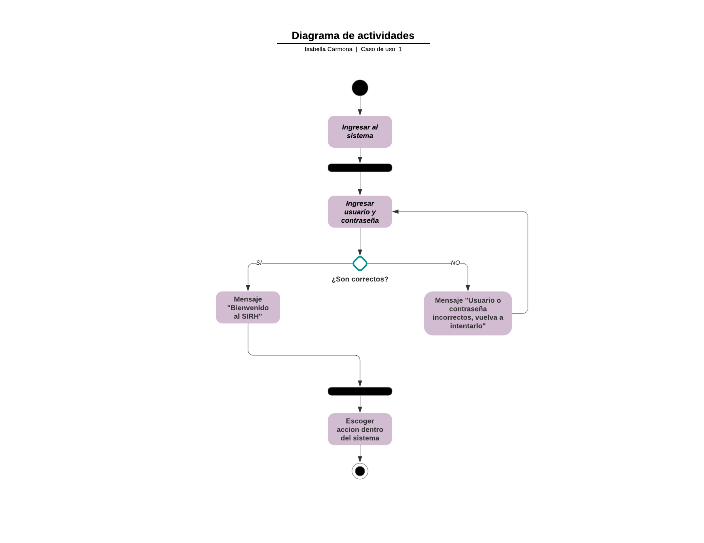

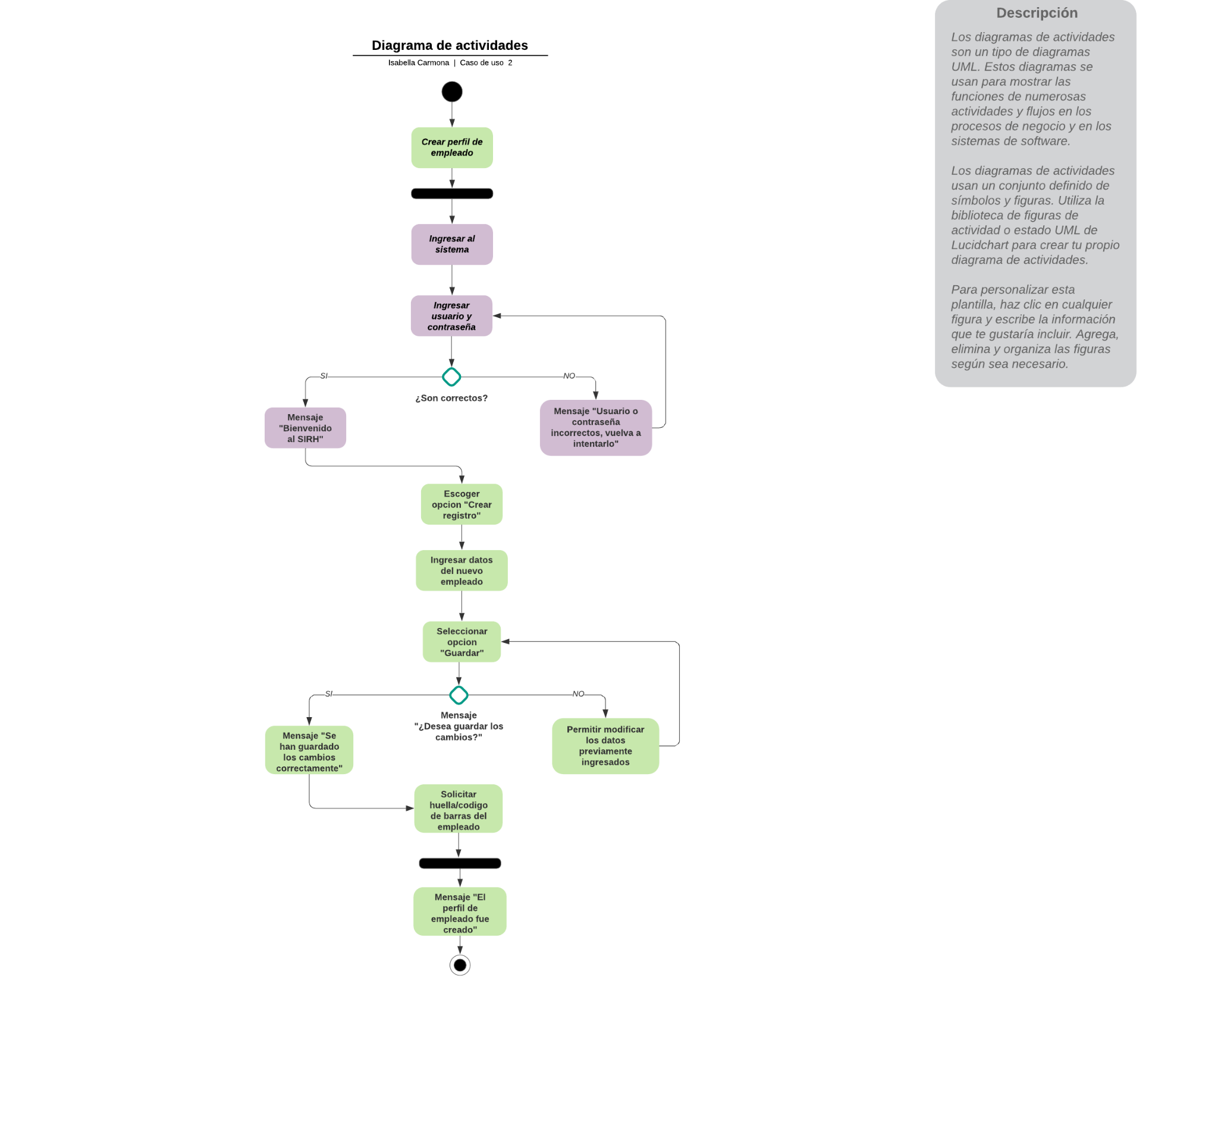

**DIAGRAMA DE SECUENCIA**

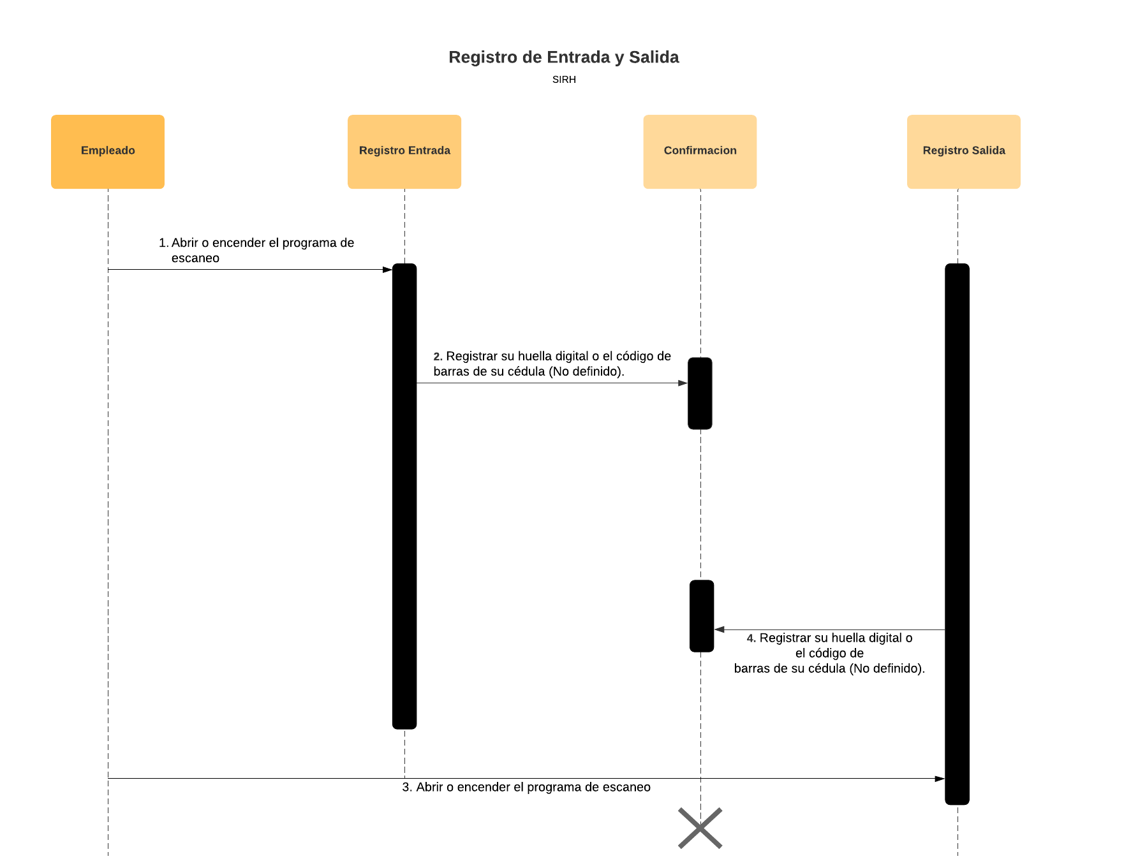

**DIAGRAMA DE CLASES**

